1/ Hướng dẫn đánh giá CBCC:
Bước 1: vào nghiệp vụ như hướng dẫn các mũi tên
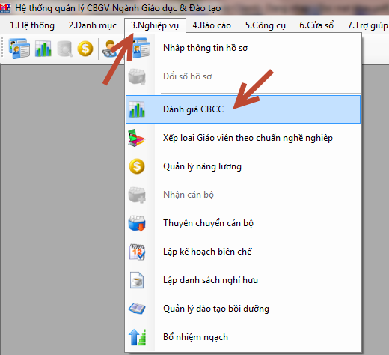
Bước 2: Chọn đúng tên trường, năm đánh giá (quan trọng) kỳ đánh giá 15/6 (cuối năm), sau đó “Lập danh sách”
Lưu ý: Năm học 2013-2014 ta nhập là 2014 ; Tương tự năm học 2014-2015 ta nhập 2015
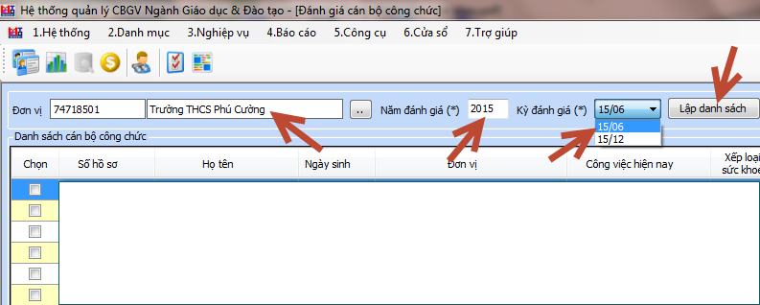
Bước 3: thủ thuật đánh giá nhanh. Chúng ta đánh giá toàn bộ, sau đó chọn và đánh giá lại các giáo viên (kết quả khác đánh giá toàn bộ)
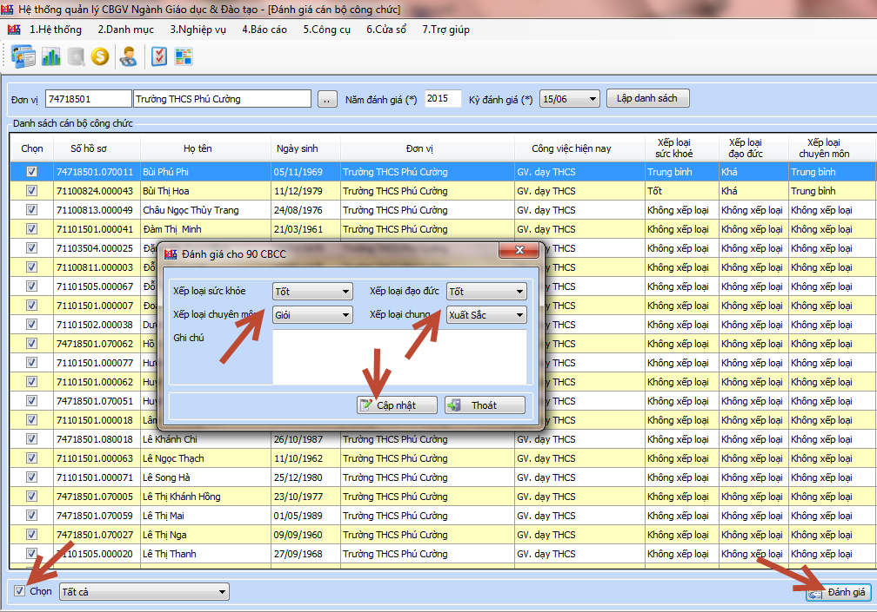
Lưu ý: Căn cứ vào biên bản họp xét cuối năm của đơn vị
2/ Hướng dẫn Nghiệp vụ “Xếp loại giáo viên theo chuẩn nghề nghiệp”
Bước 1: vào nghiệp vụ
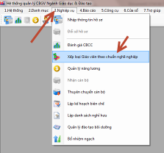
Bước 2: Chọn đúng tên đơn vị, chọn đối tượng (Giáo viên/Hiệu trưởng), Năm đánh giá (quan trọng), Lập danh sách.
Lưu ý: Năm đánh giá là năm học 2014-2015 thì ta nhập 2014 (tức là đánh giá cho cả năm học 2014-2015). Phải đánh giá từng giáo viên và cuối cùng “Ghi” lại. Căn cứ theo biên bản họp xét của nhà trường.
